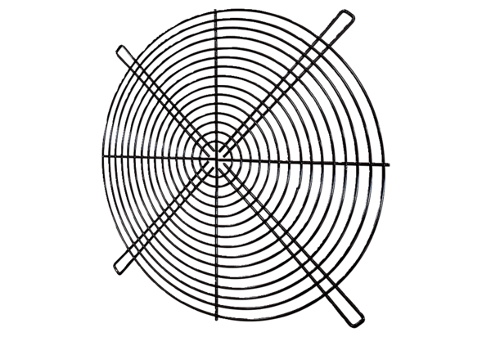Ochranná mřížka SGRI 31Obsah dodávky: 1 kusSortiment: C
Typové číslo: 0073.0421Výrobce: MAICO

